「美崙溪畔日式宿舍群」
公開委託經營管理營運徵選須知
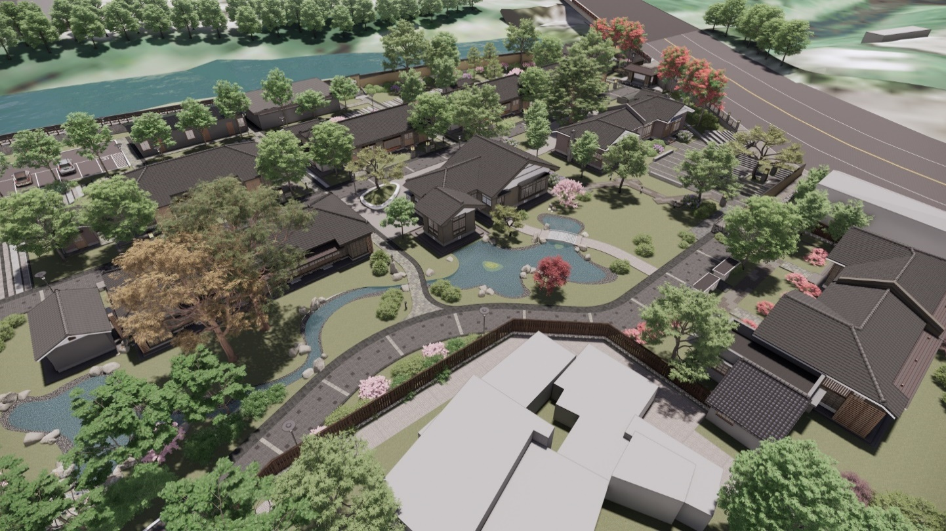

花蓮縣文化局

中 華 民 國 1 1 2 年 1 月 3日 修 正

摘要

美崙溪畔日式宿舍位於花蓮市中正橋旁，這個宿舍群在日本時代原本是提供花蓮港分屯大隊軍官住宿的宿舍群，而在宿舍群內有著一條路─營所通。通過筑紫橋（今中正橋）後，右側斜坡下方的一個小社區，就是營所通。這住著一群服務於花蓮港分屯大隊的軍官們，其中最著名的一位應該就是居住於此的「中村大佐」了！昔日的營所通是日治時代所設立的「花蓮港廳軍官宿舍」，於昭和11年（1936）建置，其中一處有著圍牆與獨立花園的官邸，是日治時期居住於此官階最高的中村三雄大佐的住所，但因當時居住於附近的居民不知他的身分，只知有一位官階很高的大將軍住在這，所以就稱此一聚落為「將軍府」，而這也是將軍府的由來。

此日式宿舍群建築有「獨棟式」與「雙併式」格局，皆具時代特色，建築具和式建築之學術價值，後側有寬的迴廊，四周排水溝為水泥單斜坡式，係花蓮發展歷程中重要證物之一。基地選址（依美崙山、美崙溪）整體基地完整，在花蓮市都市景觀上居極重要的關鍵位置。

建築物為日據時期高級官舍並已加入與本地環境結合的手法，並有圍牆及門栓，皆為昭和年代之原物，雖有部分內裝改變，但外觀與主要構造皆保存完整，相關環境亦十分完好，。

本次徵選徵求民間資源導入，歡迎生活創意、工藝推廣、社會設計、藝術跨界、風格通路之品牌、社會企業、文化藝術、展覽策劃等業者踴躍投件，期能引進創意經營理念，開拓歷史場域活化再利用的新契機。

主辦單位：花蓮縣文化局
招商專線：03-8227121 #319 支小姐
*請於平日上班時間來電，周一至周五 08:00-12:00/13:30-17:30

目 錄
一、 徵選標的說明 1
二、 申請資格 12
三、 營運徵選作業流程說明 12
3.1 預定徵選作業流程 13
3.2 園區導覽 16
3.3 申請作業 16
3.3.1 申請原則及注意事項 16
3.3.2 申請方式 17
3.3.3 申請應備文件 17
3.3.4 審查作業 19
四、 委託經營期限與績效考核 20
五、 營運費用 21
5.1 租金 21
5.2 履約保證金 21
5.3 其他相關費用 21
六、 空間營運之義務 21
6.1 營業時間 21
6.2 活動配合 21
6.3 其他 22
七、 續約、提前終止及年限期滿 22
7.1 續約 22
7.2 提前終止 22
7.3 年限期滿 22
7.4 相關依據準則 22

徵選標的說明
本次徵選標的分別位於中正路618巷、中正路622巷，區域分布如下圖：
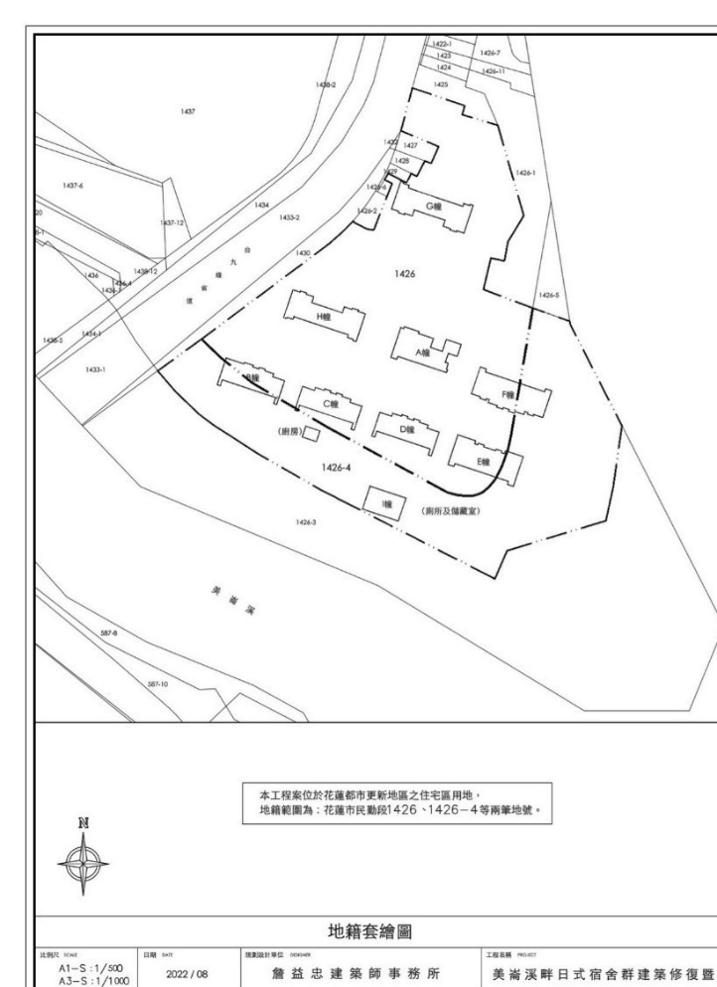
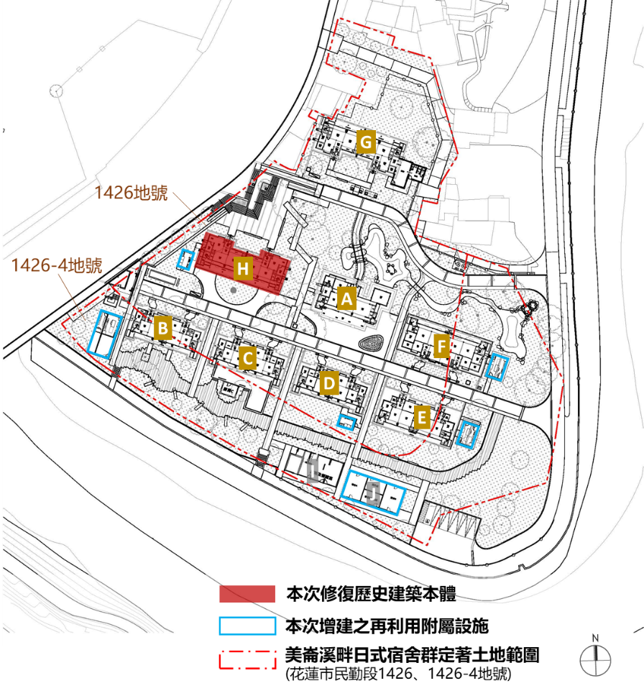

相關文化資產先期調研報告書，請於以下網址下載:
https://www.hccc.gov.tw/zh-tw/CulturalHeritage/Achievement

A棟
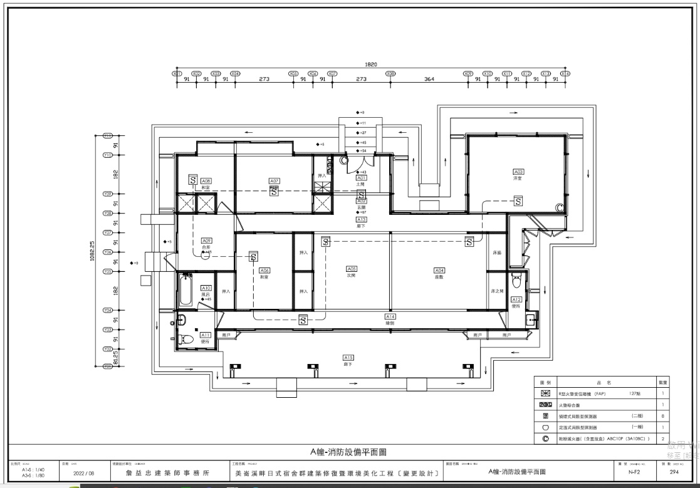
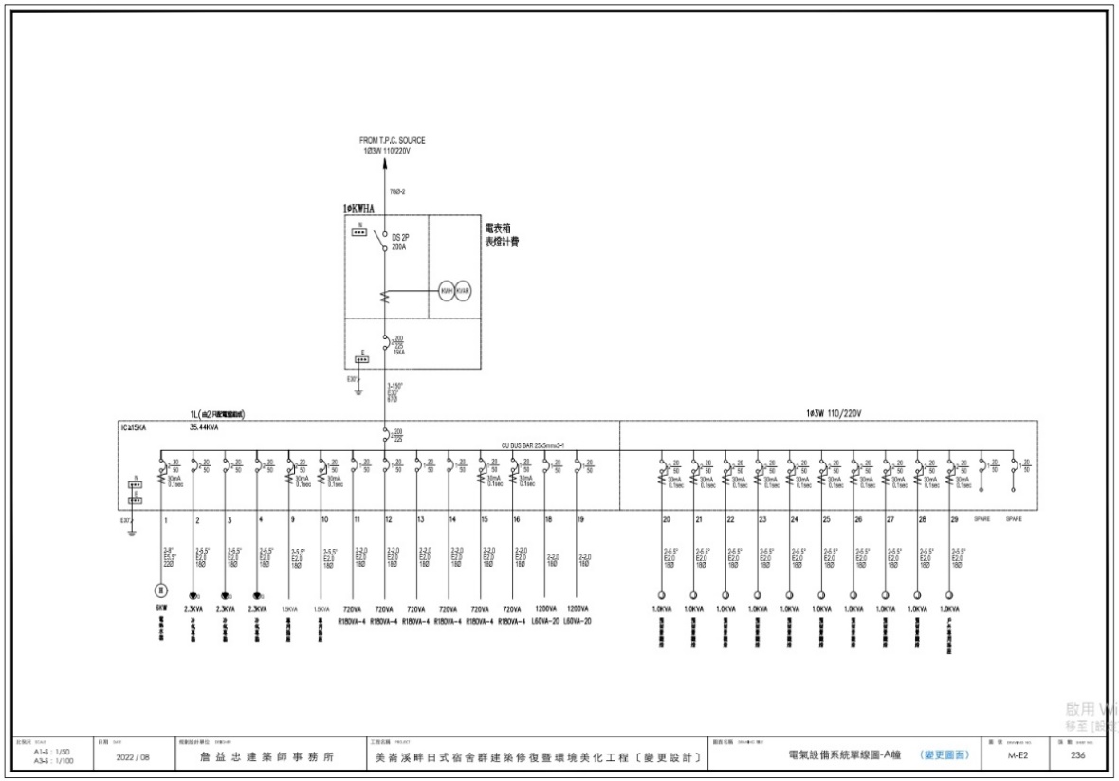
空調設備、型號及數量 | 用電量 | 附屬建築面積
變頻冷暖室外主機（2MXM75RVLT）1台、變頻冷暖室外主機（3MXM90RVLT）1台、變頻冷暖室外主機（4MXM110RVLT）1台、隱蔽型室內機（FDXV2.2）1台、隱蔽型室內機（FDXV2.8） 1台、隱蔽型室內機（FDXV3.6）2台、隱蔽型室內機（FDXV4.1） 1台、隱蔽型室內機（FDXV5.0） 1台、隱蔽型室內機（FDXV7.1） 1台 | 詳參電氣設備系統單線圖-A棟 | 詳參將軍府附屬設施
B棟
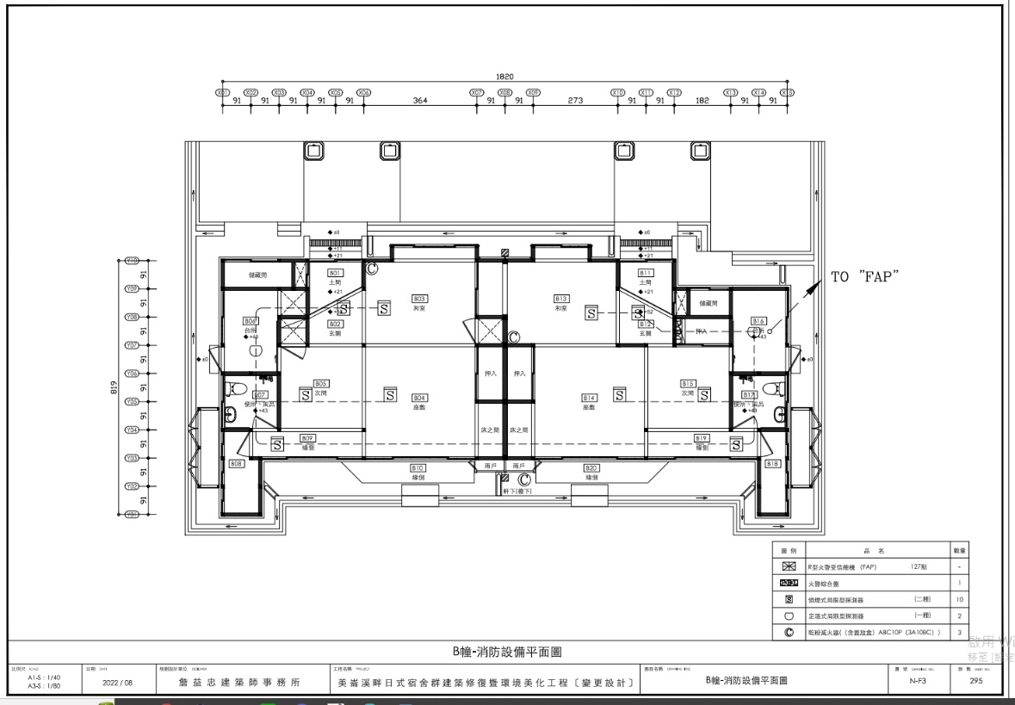

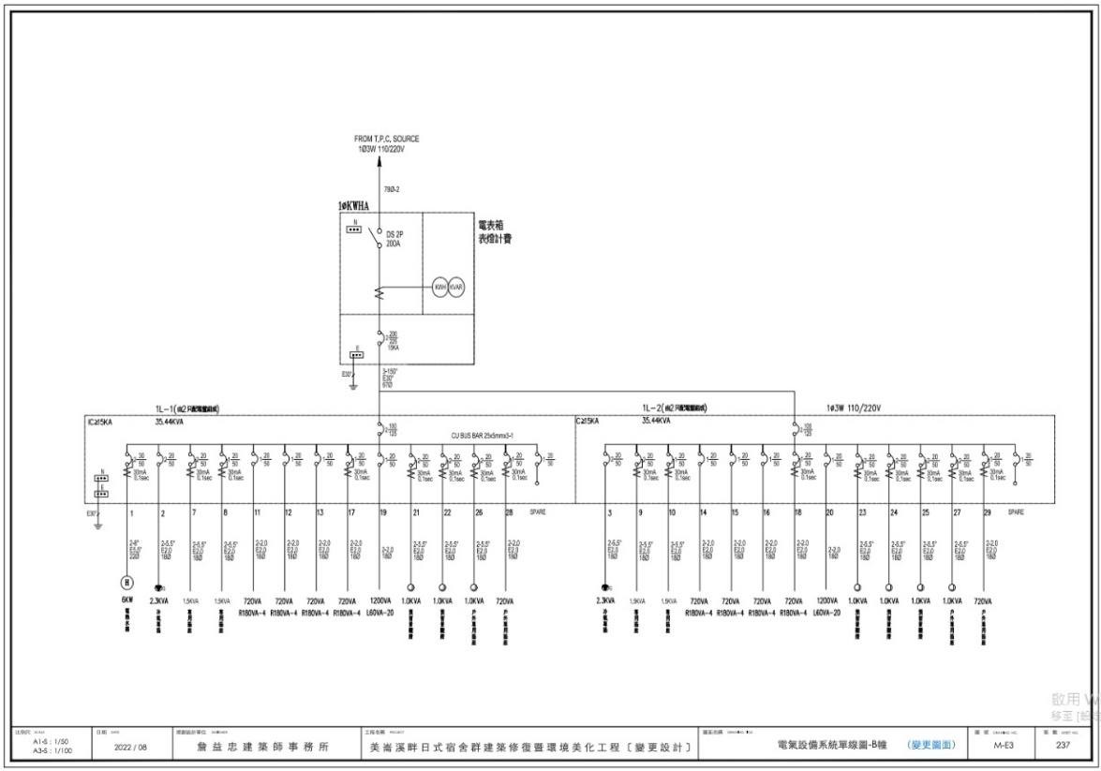

空調設備、型號及數量 | 用電量 | 附屬建築面積
變頻冷暖室外主機（4MXM110RVLT）2台、隱蔽型室內機（FDXV2.2）2台、隱蔽型室內機（FDXV2.8）2台、隱蔽型室內機（FDXV3.6）2台、隱蔽型室內機（FDXV4.1） 2台 | 詳參電氣設備系統單線圖-B棟 | 詳參將軍府附屬設施
C棟
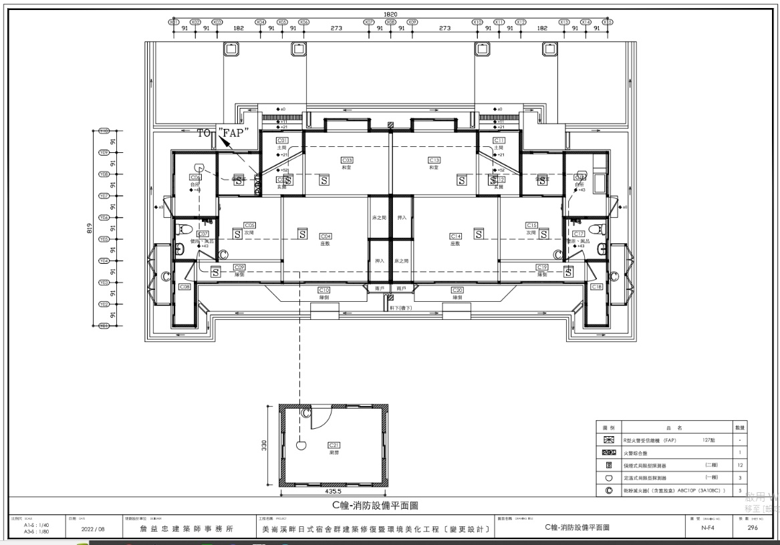

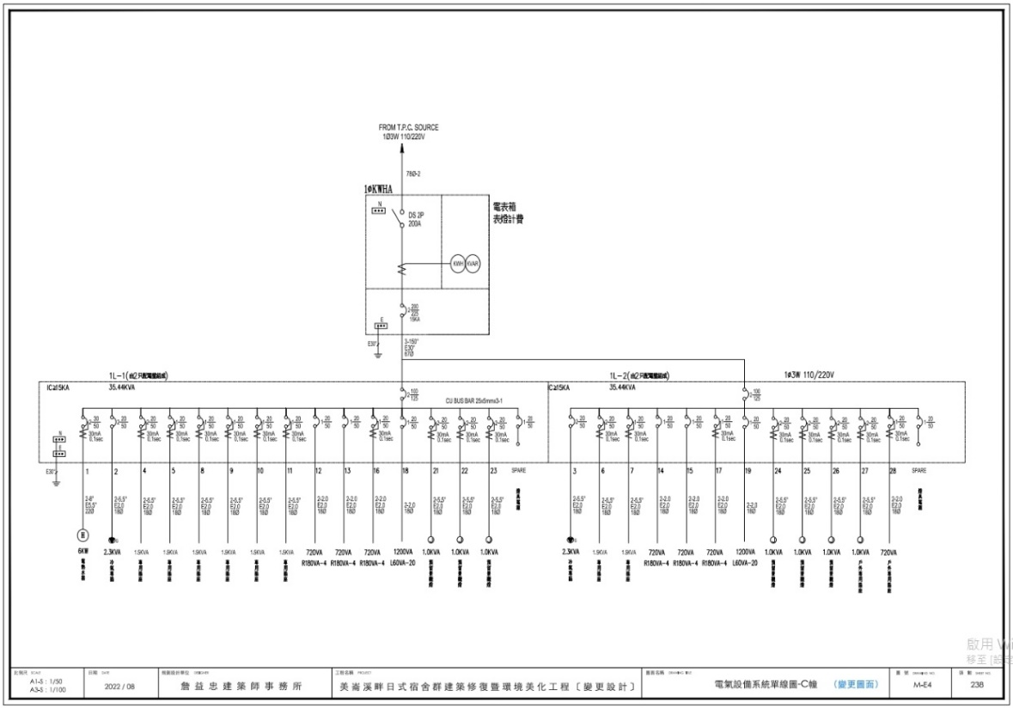

空調設備、型號及數量 | 用電量 | 附屬建築面積
變頻冷暖室外主機（4MXM110RVLT）2台、隱蔽型室內機（FDXV2.2）2台、隱蔽型室內機（FDXV2.8）4台、隱蔽型室內機（FDXV4.1） 2台 | 詳參電氣設備系統單線圖-C棟 | 詳參將軍府附屬設施
D棟
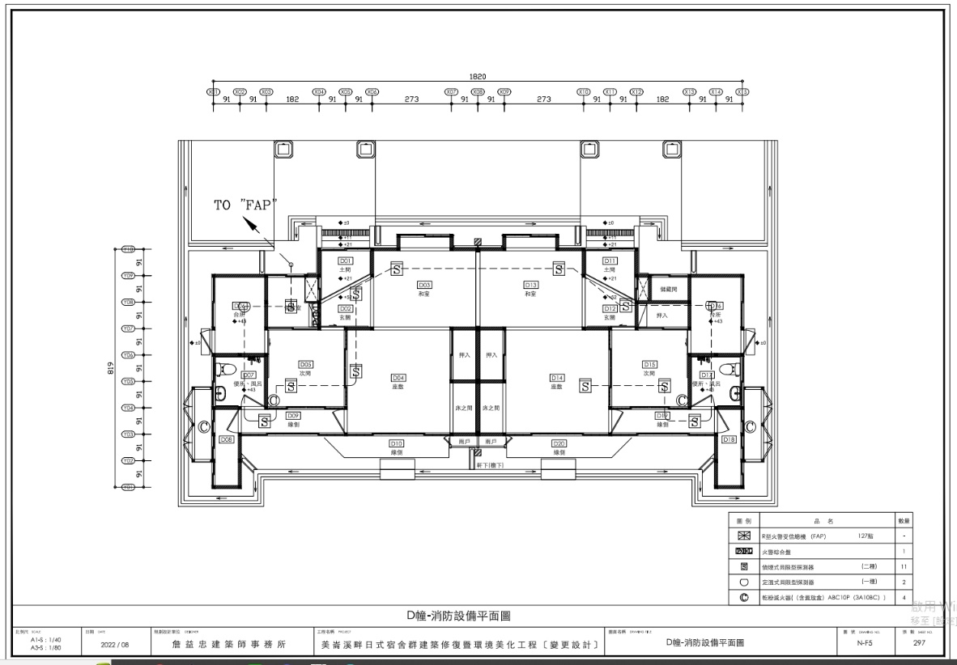

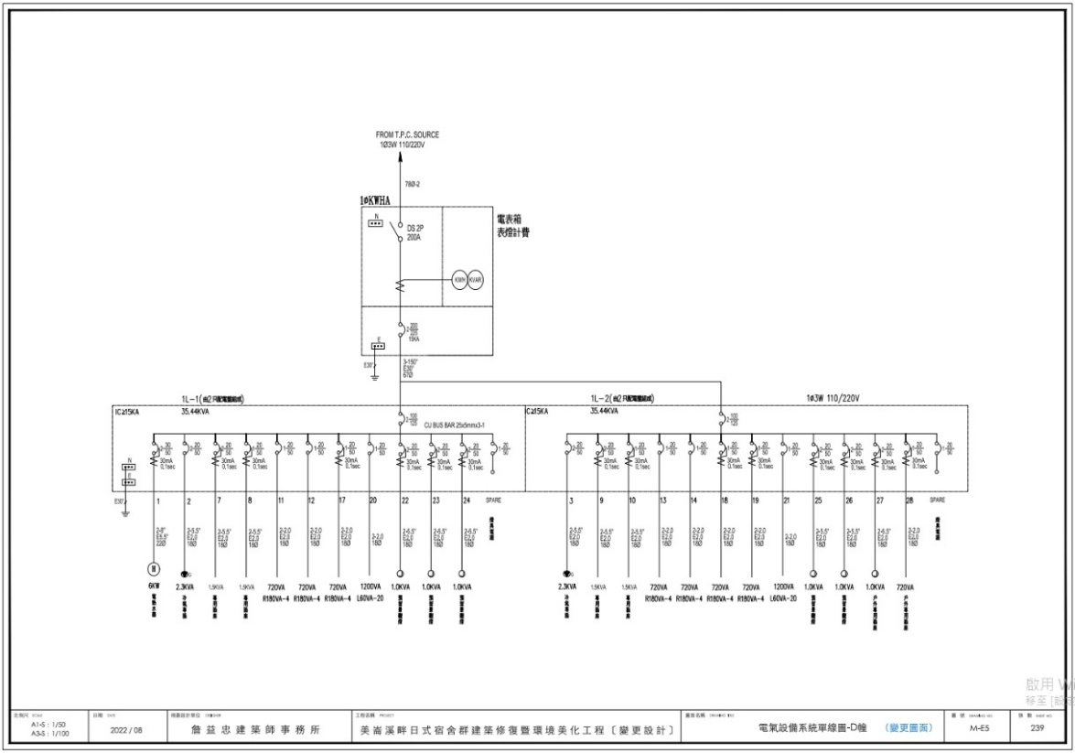

空調設備、型號及數量 | 用電量 | 附屬建築面積
變頻冷暖室外主機（4MXM110RVLT）2台、隱蔽型室內機（FDXV2.2）2台、隱蔽型室內機（FDXV2.8）4台、隱蔽型室內機（FDXV4.1） 2台 | 詳參電氣設備系統單線圖-D棟 | 詳參將軍府附屬設施

E棟
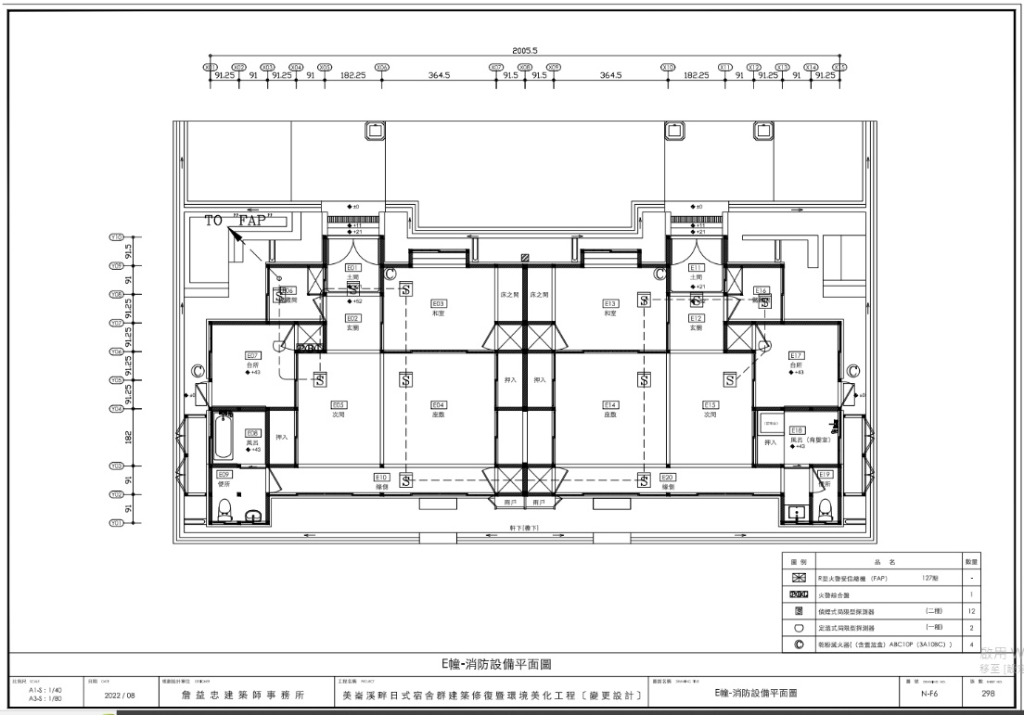

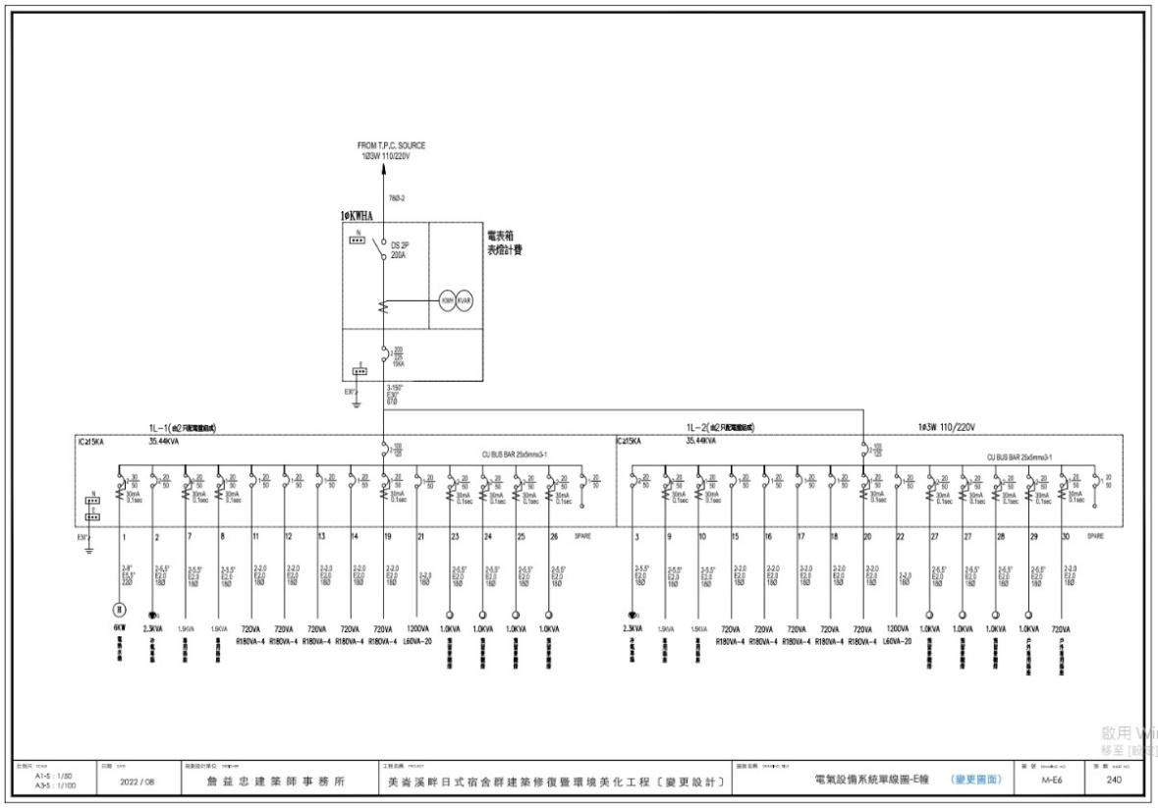

空調設備、型號及數量 | 用電量 | 附屬建築面積
變頻冷暖室外主機（4MXM110RVLT）3台、隱蔽型室內機（FDXV2.2）2台、隱蔽型室內機（FDXV2.8） 3台、隱蔽型室內機（FDXV3.6）3台、隱蔽型室內機（FDXV5.0） 2台 | 詳參電氣設備系統單線圖-E棟 | 詳參將軍府附屬設施

F棟
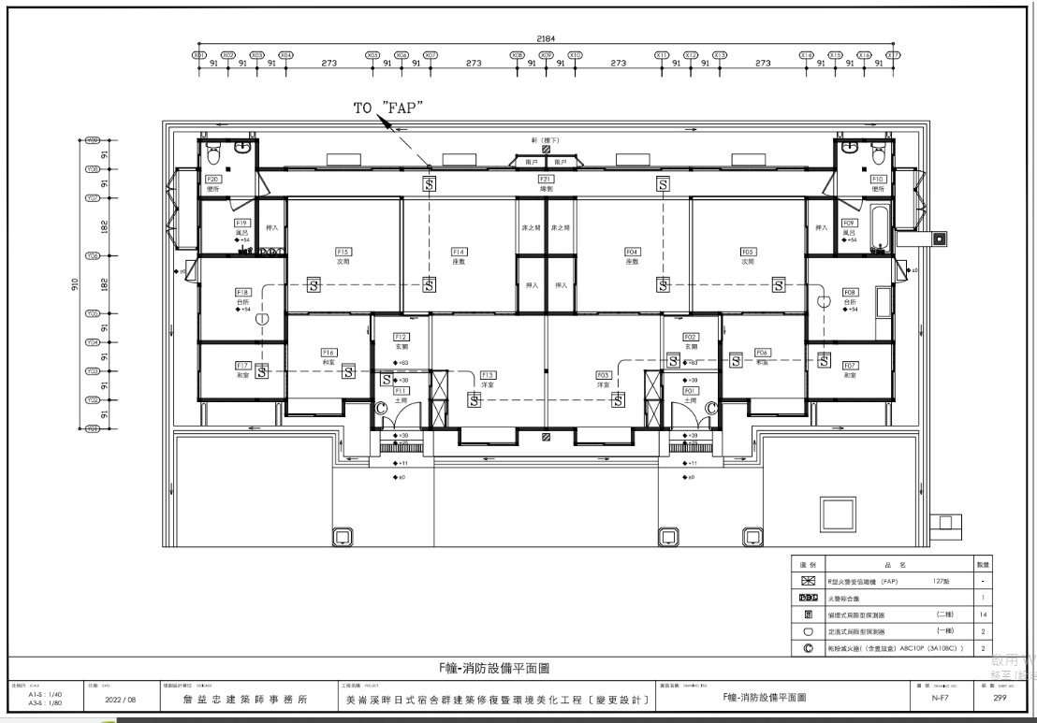

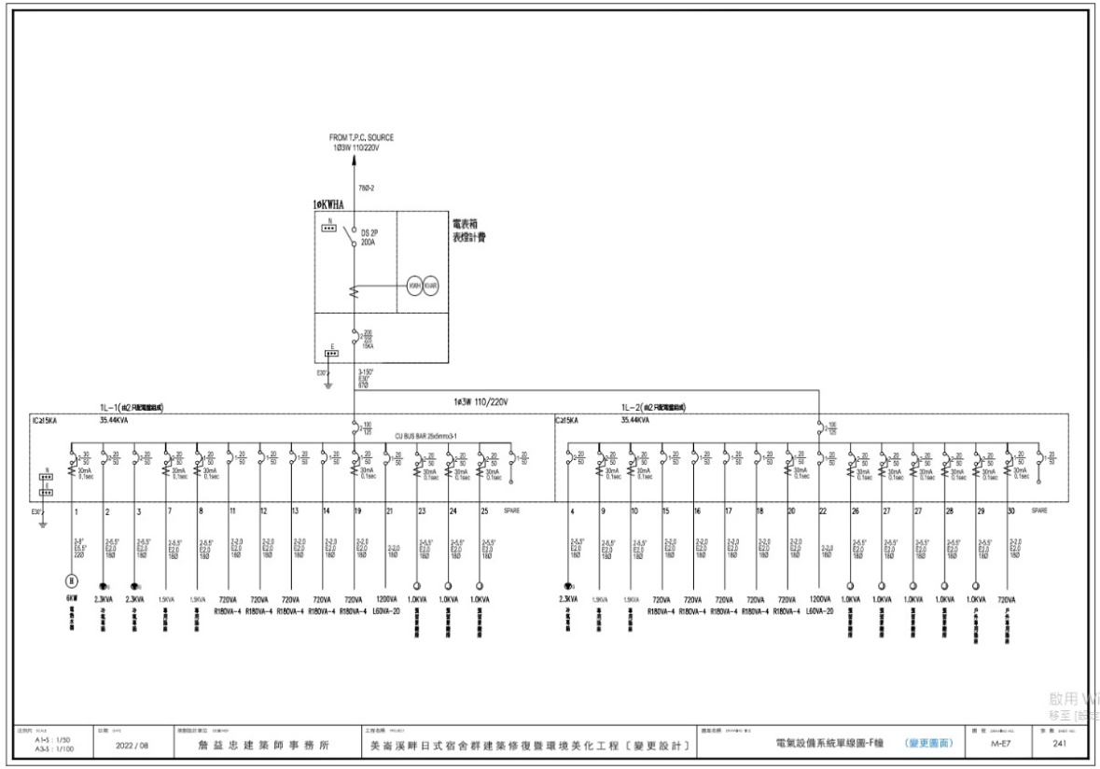
空調設備、型號及數量 | 用電量 | 附屬建築面積
變頻冷暖室外主機（4MXM110RVLT）3台、隱蔽型室內機（FDXV2.2）2台、隱蔽型室內機（FDXV2.8） 3台、隱蔽型室內機（FDXV3.6）1台、隱蔽型室內機（FDXV5） 4台 | 詳參電氣設備系統單線圖-F棟 | 詳參將軍府附屬設施

G棟
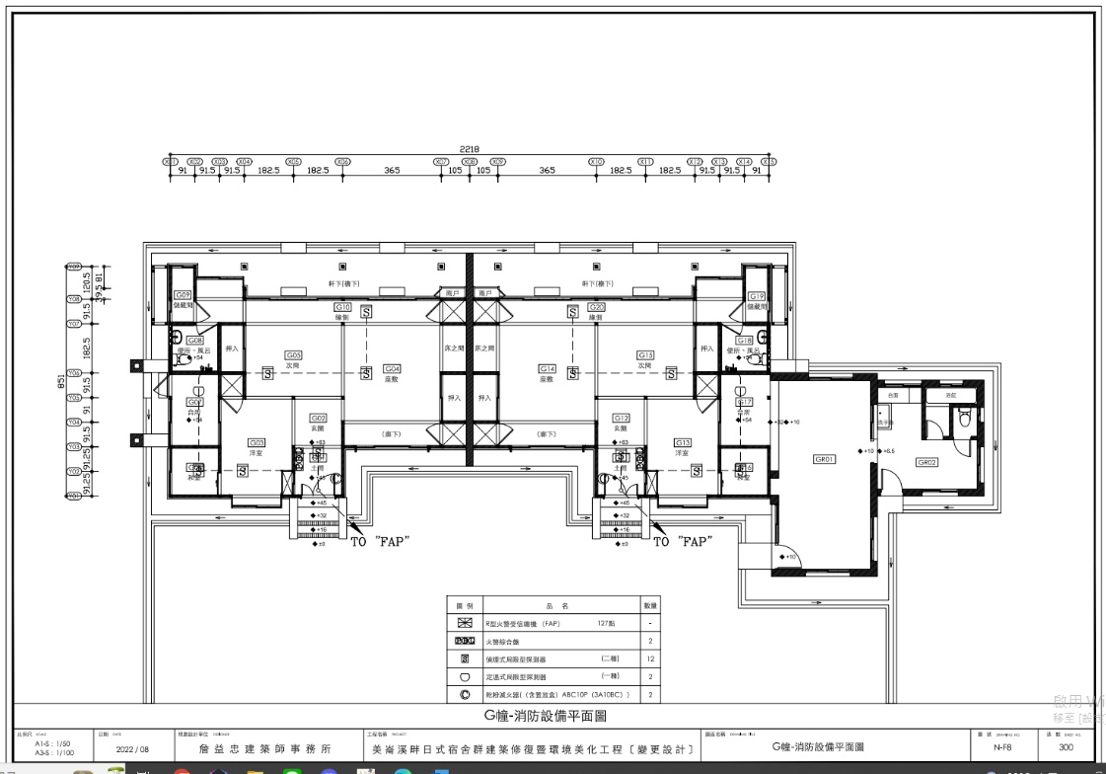

空調設備、型號及數量 | 用電量 | 附屬建築面積
變頻冷暖室外主機（2MXM75RVLT）1台、變頻冷暖室外主機（4MXM110RVLT）2台、隱蔽型室內機（FDXV2.2）2台、隱蔽型室內機（FDXV3.6）2台、隱蔽型室內機（FDXV4.1） 2台、隱蔽型室內機（FDXV6）2台 | 詳參電氣設備系統單線圖-G棟 | 詳參將軍府附屬設施
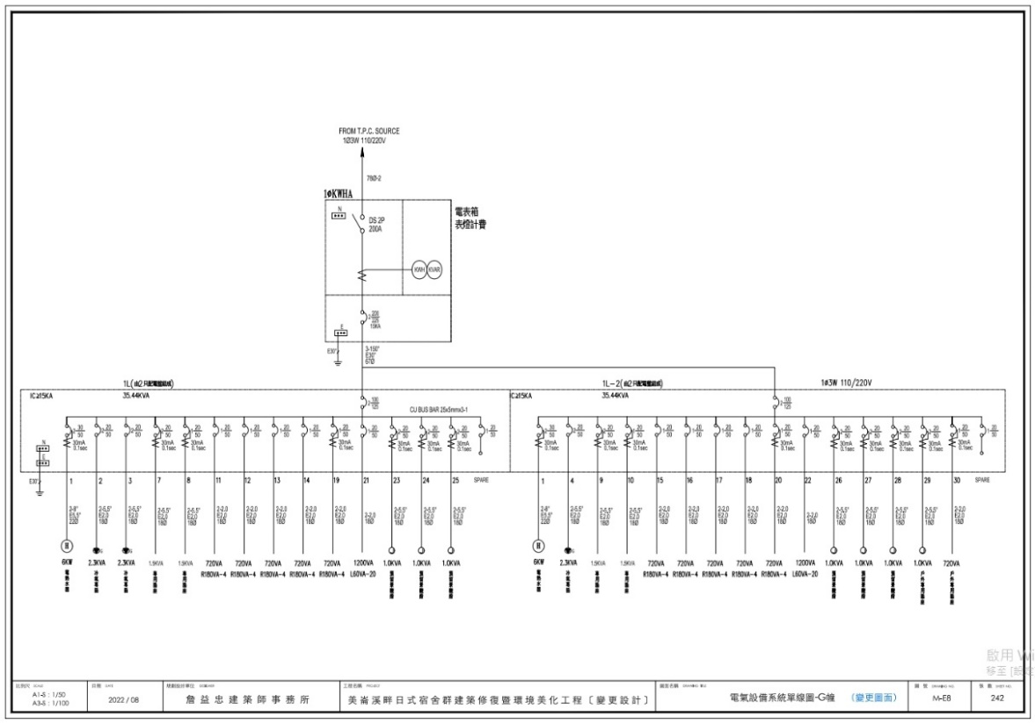
H棟
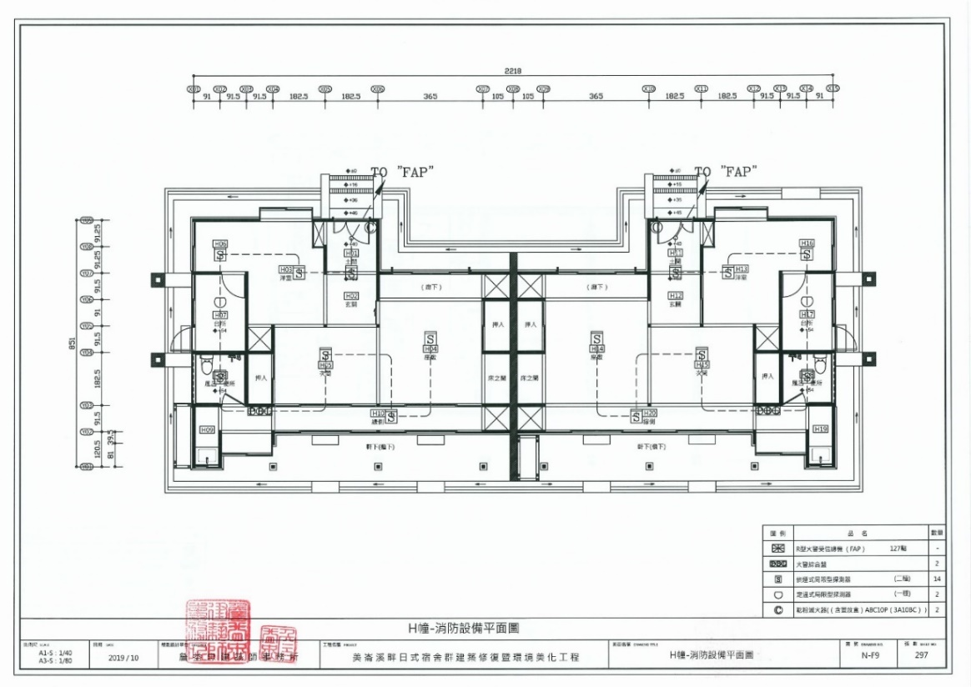
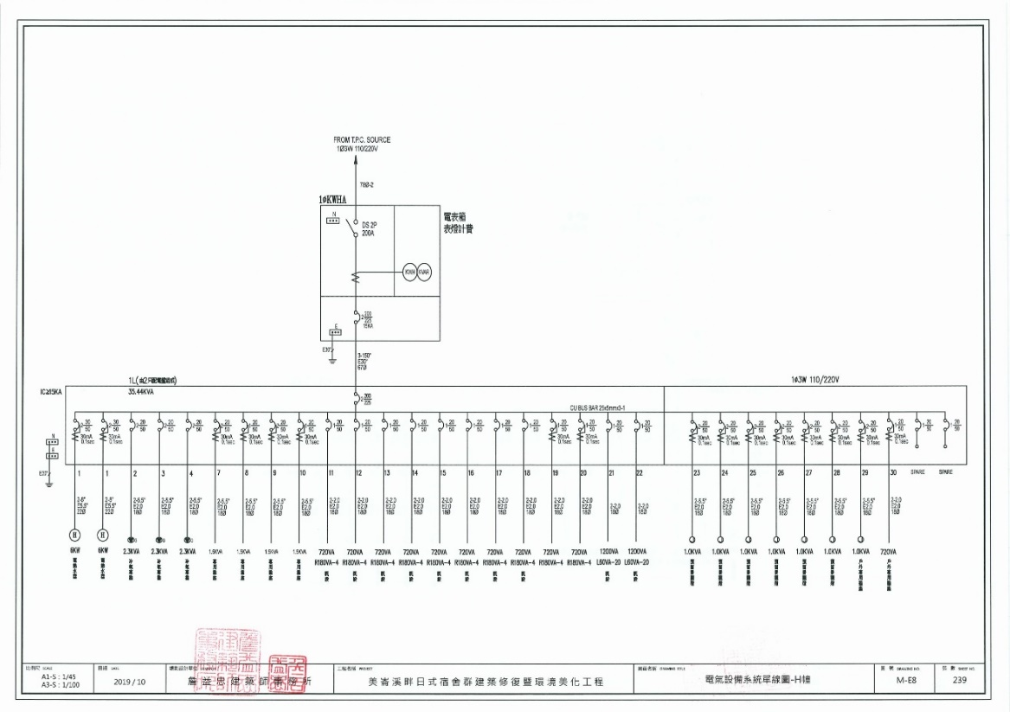

I棟
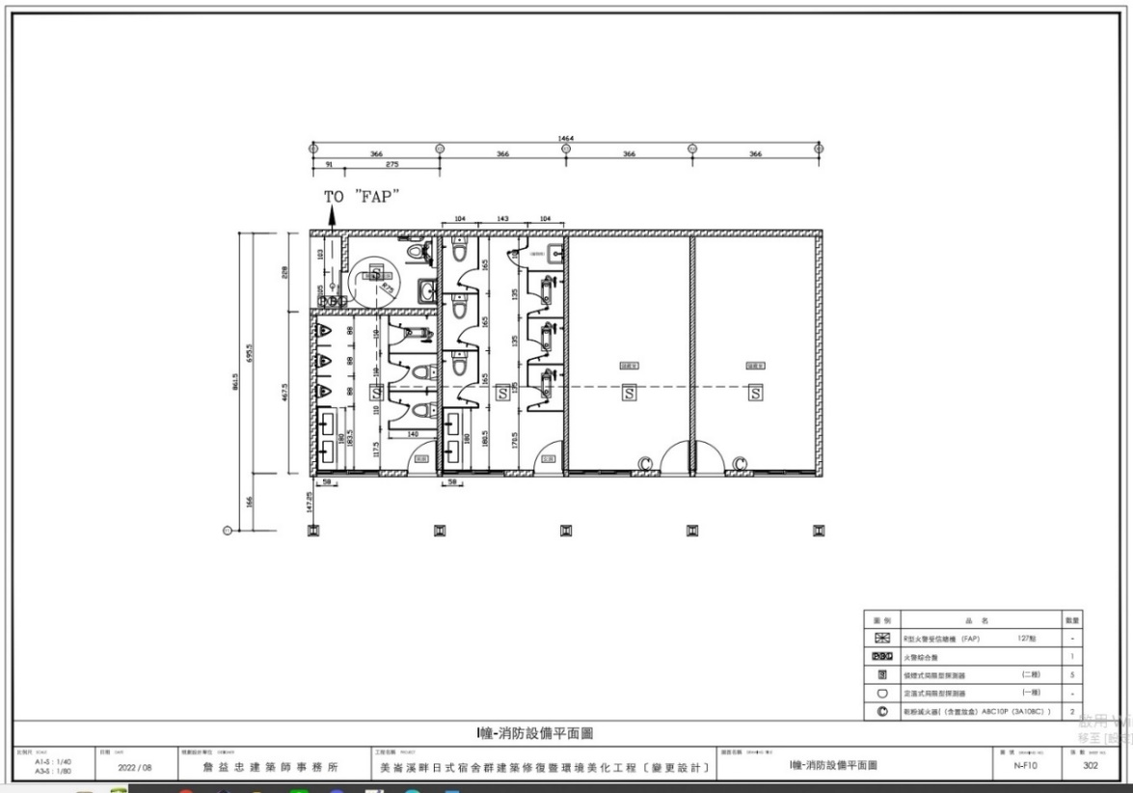

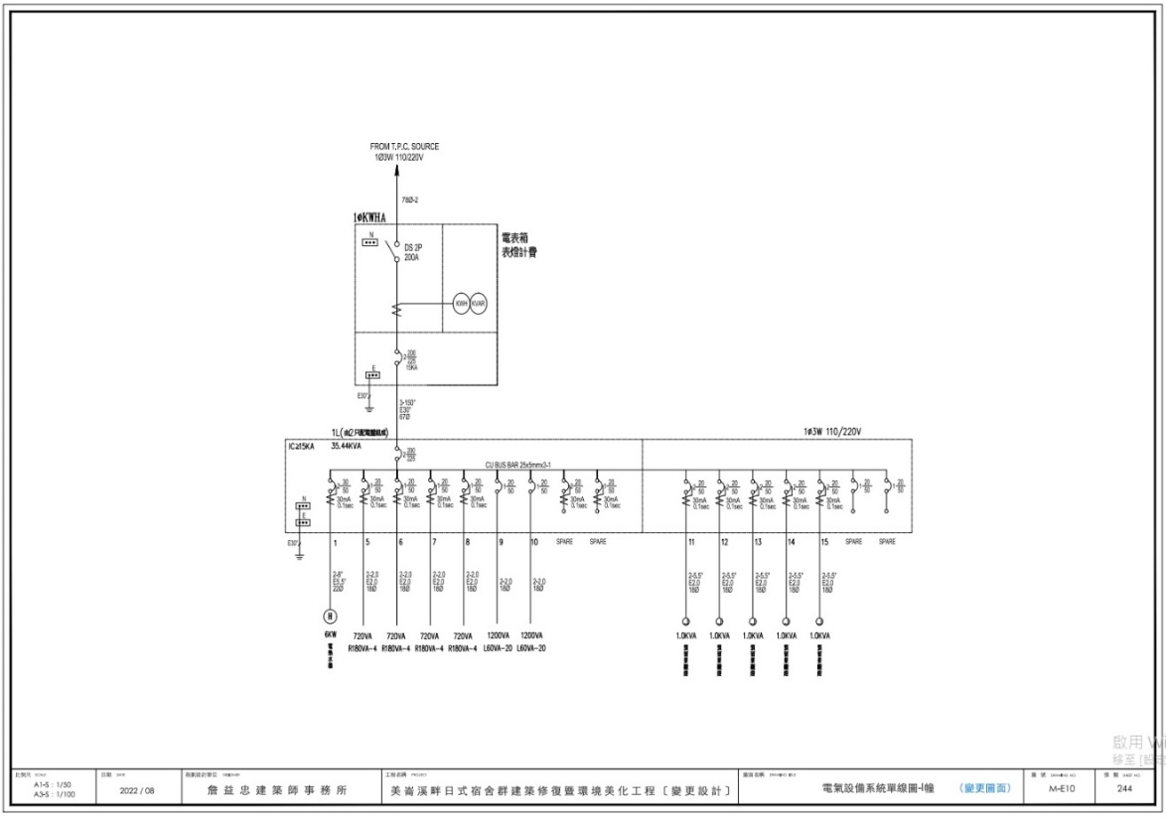

標的物分為縣定古蹟及歷史建築二種型態。定著土地範圍:總面積為9,416平方公尺。

棟別 | 街巷 | 每戶面積  （平方公尺） | 備註 | 用途類別
A幢 | 中正路618巷 | 155.95 | 縣定古蹟 | D2文教設施
B幢 | 中正路618巷 | 118.07 | 歷史建築 | D2文教設施
C幢 | 中正路618巷 | 128.62 | 歷史建築 | B3餐飲場所
D幢 | 中正路618巷 | 114.36 | 歷史建築 | D2文教設施
E幢 | 中正路618巷 | 161.26 | 歷史建築 | D2文教設施
F幢 | 中正路618巷 | 175.66 | 歷史建築 | D2文教設施
G幢 | 中正路622巷 | 151.54 | 歷史建築 | D2文教設施
H幢 | 中正路618巷 | 151.54 | 歷史建築 | D2文教設施
I幢 | 中正路618巷 | 126.11 | 附屬設施

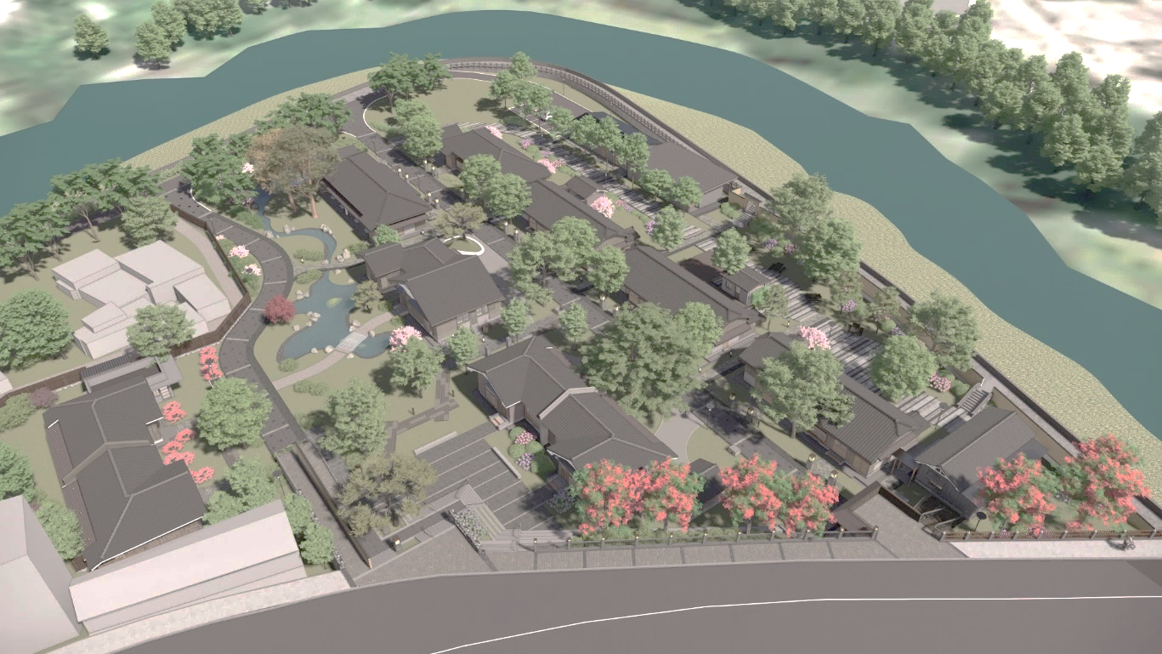
景觀示意圖:

申請資格
廠商資格:合法設立或登記之廠商，法人、公司行號、機關、學校、團體組織及其他自然人（法人或團體請附理事長或負責人當選證明文件）符合前述資格之廠商，應提出相關證明文件。

附註 同一申請單位只限申請 1 件營運計畫，不得重複投件。

營運徵選作業流程說明
申請徵選至營運流程如下：

提送管理維護計畫/施工計畫書圖

公告徵選
投件廠商
資格審查
評選會議
評選結果公告
提送安全監控
及通報計畫

繳納
履約保證金

簽約

營運整備期完成

正式營運

預定徵選作業流程
*以下日期為「預計規劃時程」，主辦單位得視實際情況需要調整時程。

項次 | 工作內容 | 作業時程
1 | 招商說明會公告 | 112 年 1 月 3 日
2 | 招商說明會1場（須上網報名）  ▲報名網址https://forms.gle/3RJHvxTmSH2ziTXz6 | 112年 1月17日（二）上午10時  備註: 本活動每單位參與人數至多3人，機關得視實際情況調整每單位參與人數。
3 | 園區導覽（須預約報名） | 112年 1月17日（二）下午2時  備註:園區導覽可看屋內、全區建築，每單位限3人，人數總上限為30人（依實際人數安排）。  5人以上另安排看屋。
4 | 修復再利用廠商意見回饋 | 112年 2月3日（五）下午5時前截止  https://forms.gle/zDNrWwCr3ankXktk8
5 | 廠商意見回饋與國防部討論作業時間 | 視實際情況調整期程
6 | 上網公告 | 時間另訂
7 | 收取徵選文件 | 時間另訂
8 | 資格審查 | - 由花蓮縣文化局進行資格審查，投標文件經審查合於招標文件規定者，通知為參加評選之對象。  - 當日開標，投標資料不齊全者，不予補件，視同資格不符。  (參照最有利標之資格標審查程序)
9 | 評選會議  （申請單位需準備簡報） | 投標廠商之資格及評選項目以外資料經審查合格者，其所提投資營運執行計畫書，由本機關依「採購評選委員會組織準則」成立採購評選委員會（下稱評選委員會），並依「最有利標評選辦法」及「採購評選委員會審議規則」辦理評選。  (評審項目：詳參徵選須知第20頁)
10 | 評選結果公告 | 公告最有利標廠商
11 | 簽約前準備-1 | 評選會議後依機關意見修正，提出修正後之投資營運執行計畫書，經機關核備後，作為經營管理之依據。
12 | 簽約前準備-2 | 經主辦機關通過核備後，申請人應備妥合約一式8份，並完成用印及騎縫章，送交主辦單位。
13 | 完成簽約 | 1.評選結果公告日起30日內完成簽約，主辦單位另函文通知點交日期。  2.簽約日起15天內繳納履約保證金。  *若未於期限內完成者，視同自願放棄  資格。
14 | 管理及維護 | 簽約日起30日內提送管理維護計畫至主管機關備查。
15 | 營運整備期（提送相關施工計畫書圖） | - 現地審查，辦理點交。  - 廠商應於簽約日起30日內提出相關施工計畫書圖，並於送交機關審核同意後，始得辦理。
16 | 安全監控及通報計畫 | 完成點交後30日內，提出安全監控及通報計畫提送機關核備。
17 | 依核定施工計畫書圖進行裝修 | - 施工計畫書圖核備後，營運整備期180日曆天內，本局可予減免租金。  - 主辦單位得不定時抽查裝修過程。
18 | 正式營運 | 營運整備完成後30日內開始營業。

計畫期程表依實際期程調整如下:

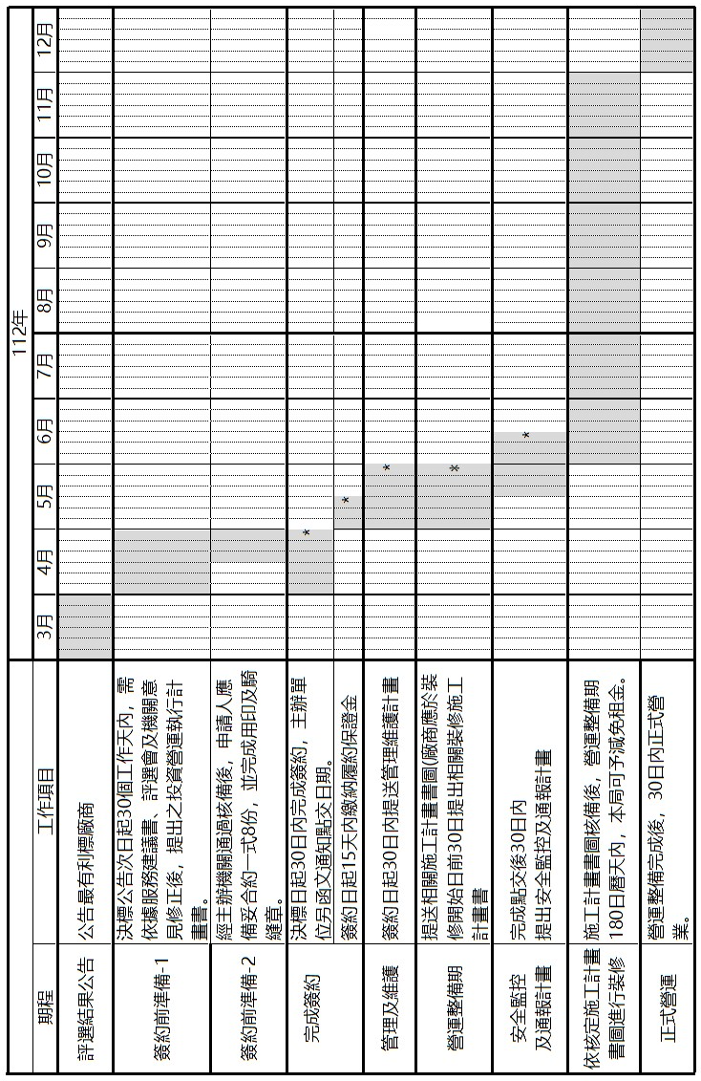

園區導覽
- 園區導覽時間:112年1月17日（二）下午2時(需預約報名)。
*備註:園區導覽可看屋內、全區建築，每單位限3人，人數總上限為30人（依實際人數安排），5人以上另安排看屋。
- 園區導覽僅提供廠商於現場拍照，做為投資營運執行計畫書撰寫規劃需要之用。
- 以上預排時程，主辦單位可依實際反應及需求調整、縮短或延長。

申請作業

3.3.1 申請原則及注意事項
- 同一申請單位只限申請 1 件營運計畫，不得重複投件。
- 投標資格及招標文件：
- 廠商資格：合法設立或登記之廠商，法人、公司行號、機關、學校、團體組織及其他自然人（法人或團體請附理事長或負責人當選證明文件）符合前述資格之廠商，應提出相關證明文件。
- 應檢具投標文件：1.證件審查表、2.廠商登記或設立之證明文件影本、3.最近一期納稅證明影本、4.投標廠商聲明書、5.切結書正本、6.投資營運執行計畫書1式(8份)、7.委託代理授權書。
- 「最有利標廠商」：評選委員於各評選項目及子項之評分加總轉換為序位後，彙整合計各廠商之序位，平均總評分在75分以上之序位第一(序位合計值最低)廠商，如無待協商項目，且經出席評選委員過半數之決定者為最有利標。
- 申請人之徵選文件如投遞或送達至主辦單位指定處所或電子郵件時，即表示申請人已完全瞭解現場之一切狀況，亦表示願意無條件接受本次徵選條件，申請人不得以不瞭解現場狀況為由，要求更改徵選文件或其他任何要求。
- 投標廠商於準備徵選文件時，應熟悉並遵從政府相關法令及程序。
- 投標廠商所提供之資料務須詳實，如有虛偽、隱匿或其他不實之情事（如： 資格文件不實），不論是否完成評審作業，主辦單位均得取消資格。
- 申請人應保證所提出徵選文件及其內容，絕無侵害第三人智慧財產權（不限於著作權、商標權、專利權及營業秘密等）之情事。於獲正取資格後， 主辦單位有權以合於本營運目的自用，如因主辦單位使用而涉及侵害第三人智慧財產權時，主辦單位因此所受之損害及所支出之費用（不限於訴訟、仲裁或相關協調、和解費用及律師費用）均應由申請人負責賠償。
- 主辦單位依回饋意見得自行變更或補充徵選須知內容，並於必要時，延長收件截止日期，若有任何修正或補充，均以最後修訂或補充內容為準，並視為徵選須知之一部份。
- 本徵選須知如有未盡事宜，應依相關法律規定辦理。
- 本徵選須知視為契約書之一部分，申請人應負遵守及履行之義務。

3.3.2 申請方式
- 一律採紙本文件申請，依紙本送達時間為依據。
- 所有徵選文件以郵遞寄達（以郵戳為憑） 花蓮縣文化局 （970花蓮市文復路6號）或於上班時間內專人送達以上地址，逾期寄達或送達者不予受理（請務必預估寄達或送達時間，提早作業）。倘截止投標當日主辦機關因故（如天然災害等）停止辦公時，其截止投標日則順延至該日之次辦公日。
- 申請人所提之所有徵選文件不論審查結果如何，概不予退還。

3.3.3 申請應備文件
項次 | 文件名稱 | 附註
1 | 證件審查表
2 | 廠商登記或設立之證明文件影本 | 法人、公司行號、機關、學校、團體組織及其他自然人（法人或團體請附理事長或負責人當選證明文件）符合前述資格之廠商，應提出相關證明文件。
3 | 最近一期納稅證明影本
4 | 投標廠商聲明書
5 | 切結書正本
6 | 投資營運執行計畫書 | 紙本1式8份
7 | 委託代理授權書

投資營運執行計畫書各章節標題請依下列依序規定編排撰寫，惟章節內容僅供參考，可依申請單位實際需求增減。
- 計畫緣起
- 計畫背景及區域、詳述進駐營運動機
- 產業概況與市場分析
產業現況（市場規模、產值環境概況）與相關數據、產業之特色、未來趨勢與機會、競爭分析、市場之定位、目標顧客群、主要市場競爭者、產品或技術或價格等相關的市場面分析
- 產品或服務介紹，與技術或專利說明 需附預計營業時間
產品/服務設計概念、內容、特色說明、價格或服務流程及收費方式、核心價值、競爭分析、研發與發展階段、流程與技術管理
- 市場行銷與營運管理
營運目標、經營發展階段、營運模式（收入、支出、成長模式）、行銷計畫（產品、定價、通路、推廣、網路行銷與策略）、營管策略（產品研發設計、產品庫存管理、人員訓練管理策略、員工考核稽核、KPI、品質管理）、顧客服務（核心、資訊及諮詢服務）、顧客關係管理
- 競爭力分析
五力分析或SWOT 分析
- 組織架構與經營團隊
經營管理團隊學經歷背景資料與專長、成功經驗、過去經營相關業務及以往辦理相關計畫名稱、起訖時間及委託單位等、優勢組織管理能力
- 財務計畫與投資報酬分析
說明財務預估的基本假設與會計方法、資金募集規劃與股權架構（含自有資金及融資、資金來源說明）、財務預估（資本預算支出、銷貨收入成本預估表（含銷貨數量、價格及總成本、收入金額）、損益平衡分析、損益表、資產負債表、現金流量表）、敏感度分析、投資報酬率預估、回收資金的可能方式、時機及獲利情形。
- 風險分析
提出在市場、產品、管理、財務等可能會遇到的營運風險，以及如何應對的對策與作法
- 營運可行性與結論
整體競爭優勢、整體營運計畫的利基所在及可行性
- 使用空間及設備初步規畫與設計 需附室內外空間規劃圖
如室內外空間與設備規劃、運用
- 空間維護管理計畫
如建築維護管理、環境清潔維護、景觀綠美化
- 回饋計畫
有助於園區發展、推廣整體形象、如園區產業串聯、國際交流等創意回饋方案

3.3.4 審查作業
- 資格審查
- 由花蓮縣文化局進行資格審查，投標文件經審查合於招標文件規定者，通知為參加評選之對象。
- 當日開標，投標資料不齊全者，不予補件，視同資格不符。(參照最有利標之資格標審查程序)
- 另若經查提送內容不實、偽造或資格不符者則不予通過。
- 凡未獲通過之申請案，其繳交文件亦不做其他用途使用並全數銷毀，不予退還。
- 本園區為符合公眾利益及整體園區發展策略，若為以下相關產業及營業項目者，恕不接受申請：
A. 特種行業
B. 有妨害風化疑慮之營業項目
C. 涉及宗教、政治之運作
D. 涉及傳直銷營業項目
E. 主辦單位認為有違法、違背公眾利益之疑慮的營業項目及產業。
- 評選會議
投標廠商之資格及評選項目以外資料經審查合格者，其所提投資營運執行計畫書，由本機關依「採購評選委員會組織準則」成立採購評選委員會（下稱評選委員會），並依「最有利標評選辦法」及「採購評選委員會審議規則」辦理評選。
- 審查程序
評審事項包含投資營運執行計畫書及簡報內容，並由各申請人向評選委員進行簡報及針對評選委員之詢問進行答覆。簡報時間20分鐘，答詢時間10分鐘；其簡報順序以公告為準。

- 評審項目
A. 從場域文化脈絡提出營運計畫之周延性（30分）
B. 對花蓮人力與產業市場的掌握度及財務計畫可行性（30分）
C.空間與設備規劃合理性（10分）
D. 文化資產場域維護管理計畫之妥適性（15分）
E. 與在地社群及文化資產教育推廣合作方案（10分）
F. 現場簡報答詢（5分）
- 最有利標廠商評審方式
採序位法
- 評選委員就廠商資料、評選項目逐項討論後，由各評選委員辦理序位評比，就個別廠商各評選項目及子項分別評分後予以加總，並依加總分數高低轉換為序位。個別廠商之平均總評分（計算至小數點以下二位數，小數點以下第三位四捨五入），未達75分者不得列為協商及決標對象。若所有廠商平均總評分均未達75分時，則最有利標從缺並廢標。
- 評選委員於各評選項目及子項之評分加總轉換為序位後，彙整合計各廠商之序位，平均總評分在75分以上之序位第一(序位合計值最低)廠商，如無待協商項目，且經出席評選委員過半數之決定者為最有利標。
- 序位第一(序位合計值最低)廠有2家以上相同，且均得為決標對象時，決定最有利標之方式如下：擇配分最高之評選項目之分合計值較高者決標。得分仍相同者，抽籤決定之。
- 正式營運前，應自行取得各項商業、營業相關登記後始得營業。
- 本招商計畫將秉持公正、公開、公平之原則進行，惟因應考量到園區未來之整體發展，主辦單位具有最終招募之決定、說明之權利。

委託經營期限與績效考核
- 本案需自評選結果公告日起30日內完成簽約。本案於簽約後，機關將以函文通知廠商點交日期。
- 本期限自點交完成日開始起算5年（包含營運整備期）。惟若廠商於營運期間每年度績效評核為「良好」以上之次數累計達2次以上，得評定為符合優先續營運之訂約資格，並得於契約屆滿3個月前向機關提出優先訂約之投資營運執行計畫書，並申請優先訂約1次。廠商若於前述期限內未向機關申請繼續訂約，視為放棄優先訂約之機會。

附註 營運績效評核項目及標準：
各項評核項目以權重比例分配，由各領域之評核委員給予0~100分之評分，評分乘以權重得分總和以100分計算，以70~79分為營運績效「及格」、80~89分為營運績效「良好」、90~100分為營運績效「優良」，而69分以下為需改善或不良之營運績效。（評核項目及權重分配詳附件-營運績效評核辦法所示）。

營運費用

5.1 租金
每年需繳租金為新臺幣 300 萬元整 （不足一個月者，依佔該月份之比例計算），詳請參閱契約書第3條。

5.2 履約保證金
每年租金/12個月*租金2個月為計收標準，如下：3,000,000/12個月*2個月=500,000

5.3 其他相關費用
- 水電費：應依獨立專設水電錶支付水電費用。
- 自行裝設之電話、網路、空調設備等相關費用需自行負擔。
- 入選者應負擔營運衍生之裝修、各項稅捐（房屋稅、營業稅）、人事、規費、維護、清潔、保養、修繕、保管、保險、保全等費用。

空間營運之義務

6.1 營業時間
本案營運期間之營業日，每週至少開放5天，應依廠商所提投資營運執行計畫書之計畫經營時間並經機關、廠商雙方議約確認後實施。本案營運期間內均應依此時間開館，除事先經機關同意之休館日外，如遇特殊情事須暫時休館者，應先報請機關核准後，始得為之（詳如契約書第5條第3項第3款第2目）。

6.2 活動配合
廠商應辦理推動古蹟教育推廣、在地文史體驗或相關展覽活動，每年度至少3場次，其中至少1場應與在地社區組織或社團共同辦理，以達成推廣文化資產及促進在地參與之公共性（詳如契約書第2條第4項第1款）。

6.3 其他
- 安全部分：本履約標的範圍內，營運所需使用明火及用電應依因應計畫及管理維護計畫規定辦理之（詳參閱附件108年5月因應計畫）。
- 歷史建築體均禁止釘、敲、槌、漆等任何形式破壞或外形改變及顏色變更，若發現有上述之行為，本局將以「文化資產保存法」相關規定處置。

續約、提前終止及年限期滿

7.1 續約
已進駐之申請人若有意續約者，應於契約期限屆滿 3個月前提出申請，並提送「優先訂約之投資營運執行計畫書」等相關資料，並申請優先訂約1次（詳如契約書第5條第2項）。

7.2 提前終止
委託經營管理期間內，如乙方自願放棄經營，應於3個月以前書面通知甲方，並於放棄經營之日起，30日內將委外據點回復原狀歸還甲方，並不得請求退還已繳租金或任何補償（詳如契約書第5條第5項第3款）。

7.3 年限期滿
履約標的完成履約後，廠商應對履約期間損壞或遷移之機關設施或公共設施予以修復或回復，並將現場堆置的履約機具、器材、廢棄物及非契約所應有之設施全部運離或清除，並填具完成履約報告，經機關勘驗認可，始得認定為完成履約。（詳如契約書第10條第2項）。

7.4 相關依據準則
上述相關準則、規定及權利義務，將依申請人簽定之進駐契約為準則，本徵選須知不足處，將依申請人與主辦機關簽訂之進駐契約為主。

